Что делать при буллинге?
- Важно понять, что пассивная позиция жертвы при буллинге, только усугубляет ситуацию.
- Необходимо проявить активную позицию: Если вы узнали о том, что ваш ребенок — жертва травли, не оставайтесь в стороне, не оставляйте его один на один со своей проблемой.
- Поддержите его, проясните историю событий, с чего все началось.
- Вместе с ребенком подумайте, что могло быть причиной начала этой травли. Если, например, ребенок пострадал по причине своей замкнутости, застенчивости, то возможно использовать это как мотивацию для изменений. Именно сейчас ребенку необходимо обрести уверенность и научиться постоять за себя.
- Помогут в этом различные секции или кружки, где ребенок может обрести уверенность, повысить самооценку, найти друзей.
- Обратитесь к школьному психологу.
- Необходимо помочь ребенку найти внутренние и внешние ресурсы в этой ситуации.
- При обращении к школьному психологу с буллером будет также проведена работа.
- С согласия ребенка можно поставить в известность классного руководителя. Так, авторитетный классный руководитель может грамотно распределить полномочия и обязанности в классе, помочь иначе реализоваться детям, которые осуществляют травлю.
- Сообща, вместе с ребенком разобрать варианты возможных выходов из ситуации,
например ведение дневника. Необходимо систематически записывать ситуации, связанные с буллингом.
- Поговорить с обидчиком один на один, прояснить причины его поведения, попытаться наладить отношения.

Рекомендации для родителей агрессора.

- Будьте друзьями со своим ребёнком. Следите за тем, чем он занят как в жизни, так и в сети интернет.
- Подавайте положительный пример. Не проявляйте агрессию на глазах ребёнка.
- Проявляйте эмпатию и толерантное отношение к другим людям.
- Чаще беседуйте с ребёнком по поводу способов снятия эмоционального напряжения.
- Говорите о чувствах, используйте во взаимодействии технику «Отражение увств»
- В случае подозрения на повышенный уровень агрессии у ребёнка, обратитесь за консультацией психолога.
- Привлеките ребёнка к деятельности, в которой он сможет проявлять положительные качества лидера.

2021 г.

Государственное учреждение
«Забайкальский краевой Центр психолого- педагогической, медицинской и социальной помощи «Семья»

Буллинг: как догадаться и

что делать?

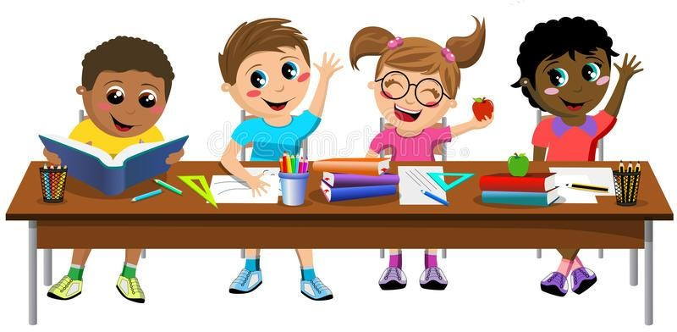

Как догадаться, что ребенок может быть буллером (преследователем)?

Вот сигналы, на которые следует обратить внимание.

Ваш ребенок:
- вспыльчив, неуравновешен (дерётся, обзывается, ябедничает, кусается)
- Приносит домой дорогие безделушки, имеет собственные деньги, не объясняя причину их появления
- Группируется со старшими подростками.
- Проявляет жестокие наклонности.
- В мгновение ока переходит от довольства к злобе.
- В игре навязывает друзьям свои правила.
- Злопамятен на мелкие обиды, вместо того, чтобы забывать их.
- Игнорирует указания и легко раздражается.
- Ведет себя так, будто ищет повод к ссоре.
- Не уважает родителей или не считается с ними, особенно с мамами.
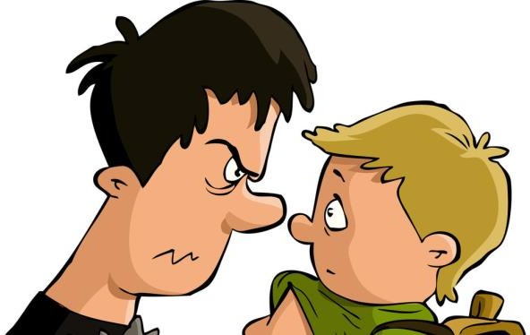

Как догадаться, что ребенок – жертва буллинга?

Вот сигналы, на которые следует обратить внимание.

- Ваш ребенок: - не приводит домой кого-либо из одноклассников или
сверстников и постоянно проводит свободное время дома в полном одиночестве.
- Не имеет близких приятелей, с которыми проводят досуг (спорт,
компьютерные игры, музыка, долгие беседы по телефону).
- Одноклассники редко приглашают его на дни рождения, праздники, или он сам
никого не приглашает к себе, потому что боится, что никто не придёт.
- По утрам часто жалуется на головные боли, расстройство в желудке или придумывает какие-либо причины, чтобы не идти в школу;
- задумчив, замкнут, ест без аппетита, неспокойно спит, плачет или кричит во сне.
- У него наблюдается пессимистичное настроение, может говорить о том, что боится ходить в школу или покончит жизнь самоубийством.
- В его поведении просматриваются резкие перемены в настроении.
- Злость, обиду, раздражение вымещает на родителях, родственниках, более слабых объектах (младшие братья и сестры, домашние животные).
•

- Выпрашивает или тайно берет деньги, внятно не объясняя причину своего
проступка (особую тревогу стоит проявлять в том случае, когда исчезают крупные суммы денег, дорогие вещи, украшения – деньги могут быть использованы на откуп от вымогателей, покупку алкоголя, наркотиков).
- Приходит домой с мелкими ссадинами, ушибами, его вещи выглядят так, словно кто-то ими вытирал пол; книги, тетради, школьная сумка находятся в
аварийном состоянии.
- Выбирает нестандартную дорогу в школу.

